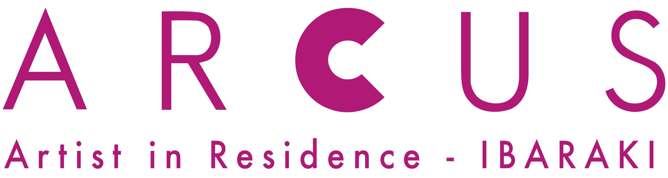

アーカスプロジェクト 2022 いばらき
ARCUS Research アーカス・リサーチ
申請書

ふりがな | グループでの応募の場合、全メンバーの氏名を記入
氏名
国籍 | 生年月日(yyyy/mm/dd)
現住所 | Eメール
参加費請求先住所（上記と同じ場合は「同」と明記） | 電話番号
ウェブサイト(任意) | 性別 (任意)
職業 | 所属機関（企業・学校・研究所など）
助成機関（このプログラムに参加するにあたり助成金またはサポートを受けている場合） | 申請中、もしくはこれから申請する助成機関名と選考結果の日時
レジデンス期間 (いずれかを選択)
□ 1ヶ月レジデンス | □ 2ヶ月レジデンス
（ ）内に「第一希望」と「第二希望」を記入。  ※第二希望の記入は任意  （ ）2022年6月10日（金）- 7月9日（土）  （ ）2022年7月12日（火）- 8月10日（水） | 2022年6月10日（金）- 8月10日（水）
英語レベル | 日本語レベル
第一言語・抽象的な話題に対応出来る・日常会話程度・使用できない | 第一言語・抽象的な話題に対応出来る・日常会話程度
滞在中に希望する、または必要とする支援サポート（有料）
□ 通訳 (リサーチ / インタビュー / イベント) □ 翻訳 (英語から日本語、日本語から英語)

□ スタジオ・ヴィジット

□ リサーチに必要なコーディネーションとアテンド通訳

□ その他、依頼したいサポート

何でアーカス・リサーチの募集情報を知りましたか（当てはまるもの全てにチェックしてください）
□公式ウェブサイト/Facebook/Twitter □公式ニュースレター

□その他のウェブサイト

□その他のメールニュース

□友人・知人から □新聞/雑誌 □その他

推薦人 ２名 (推薦状の提出を求める場合があります)
推薦人 1 | 推薦人 2
ふりがな  - 氏名  - 肩書き  - 所属先  - Eメール | ふりがな  - 氏名  - 肩書き  - 所属先  - Eメール

